INFORMACIJA APIE NUMATOMĄ VISUOMENEI SVARBAUS STATINIO PROJEKTAVIMĄ

Projekto pavadinimas:
Gamybos, pramonės paskirties pastato, keičiant į administracinės paskirties pastatą R. Kalantos g. 57, Kaunas, kapitalinio remonto projektas

Statinio statybvietės adresas ir žemės sklypo kadastrinis numeris:
Adresas: R. Kalantos g. 57, Kaunas, 1901/0161:24 Kauno m. k.v.
Žemės sklypo esama ir (ar) numatoma pagrindinė naudojimo paskirtis ir būdas
Žemės sklypo esama paskirtis: Kita.
Naudojimo būdas: Visuomeninės paskirties teritorijos.

Statinių esama ir (ar) numatoma pagrindinė naudojimo paskirtis
Statinio esama paskirtis: Gamybos, pramonės. Numatoma: administracinė paskirtis.
Projektinius pasiūlymus parengusio projektuotojo (juridinio ar fizinio asmens) įgalioto atstovo, galinčio informuoti apie projektinius pasiūlymus, vardas, pavardė, elektroninio pašto adresas ir telefono numeris:
Projektuotojas: UAB “Projektų ekspertai”, patalpose Draugystės g., 19 – 341 kab., Kaunas, Tel. Nr. +370 670 82772, nuo 9 iki 16 val..
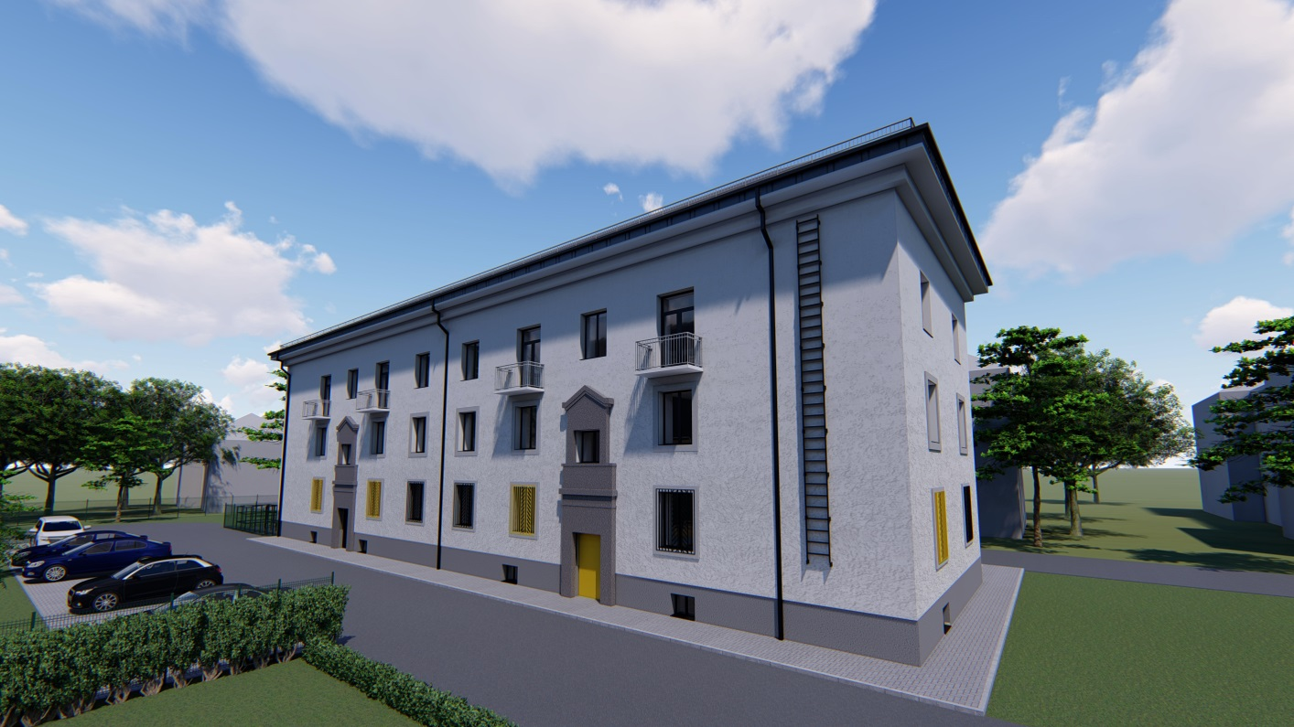
Projekto vadovas – Julius Dailydėnas, julius.dailydėnas@projektuekspertai.lt, +370 685 70341, UAB “Projektų ekspertai”.
Architektas – Justinas Čėpla, justinas.cepla@projektuekspertai.lt, +370 627 43329, UAB “Projektų ekspertai”.
Statytojas (fizinio asmens vardo ir pavardės pirmosios raidės, juridinio asmens pavadinimas, juridinio asmens buveinės adresas, elektroninio pašto adresas, telefono Nr.):
Kauno miesto socialinių paslaugų centras, Partizanų g. 38 D, 49490, Kaunas. Tel. (8-37) 322462 ,El. paštas: info@kaunospc.lt
Susipažinimo su projektiniais pasiūlymais adresas, telefono numeris ir laikas, savivaldybės interneto svetainės adresas:
UAB „Projektų ekspertai“ patalpose, Draugystės g. 19-341 kab., LT-51230, Kaunas, iki 2022 m. rugsėjo 9 d., I-V nuo 13:00 iki 15:00 val. iš anksto susitarus arba Kauno miesto savivaldybės interneto svetainėje adresu: http://www.kaunas.lt/urbanistika/statiniu-projektavimas/viesinami-statiniu-projektiniai-pasiulymai/
Informacija teikiama tel.: +370 685 70341.
Informacija, iki kada ir kaip iki viešo susirinkimo visuomenės atstovai projektuotojui gali teikti pasiūlymus dėl projektinių pasiūlymų:
Pasiūlymus dėl projektinių pasiūlymų galima teikti elektroniniu paštu: info@projektuekspertai.lt arba registruotu laišku adresu: UAB „Projektų ekspertai“, Draugystės g. 19-341, LT-51230, Kaunas, per visą visuomenei susipažinti su projektiniais pasiūlymais skiriamą laikotarpį ir viešo susirinkimo metu.
Teikiant pasiūlymus projektuotojui turi būti nurodyta: vardas, pavardė (organizacijos pavadinimas), adresas, kiti ryšio duomenys, pasiūlymo teikimo data, informacija ir aplinkybės, kuo grindžiamas pasiūlymas.
Kur ir kada vyks viešasis susirinkimas (laikas, adresas):
2022 m. rugsėjo 14 d. 15:00 val.
Viešinimo procedūra vyks naudojant telekomunikacijų galinius įrenginius elektroninėje erdvėje tiesioginės garso ir vaizdo transliacijos (nuotoliniu) būdu.
Prisijungimo nuoroda: https://teams.live.com/meet/9415355861577

